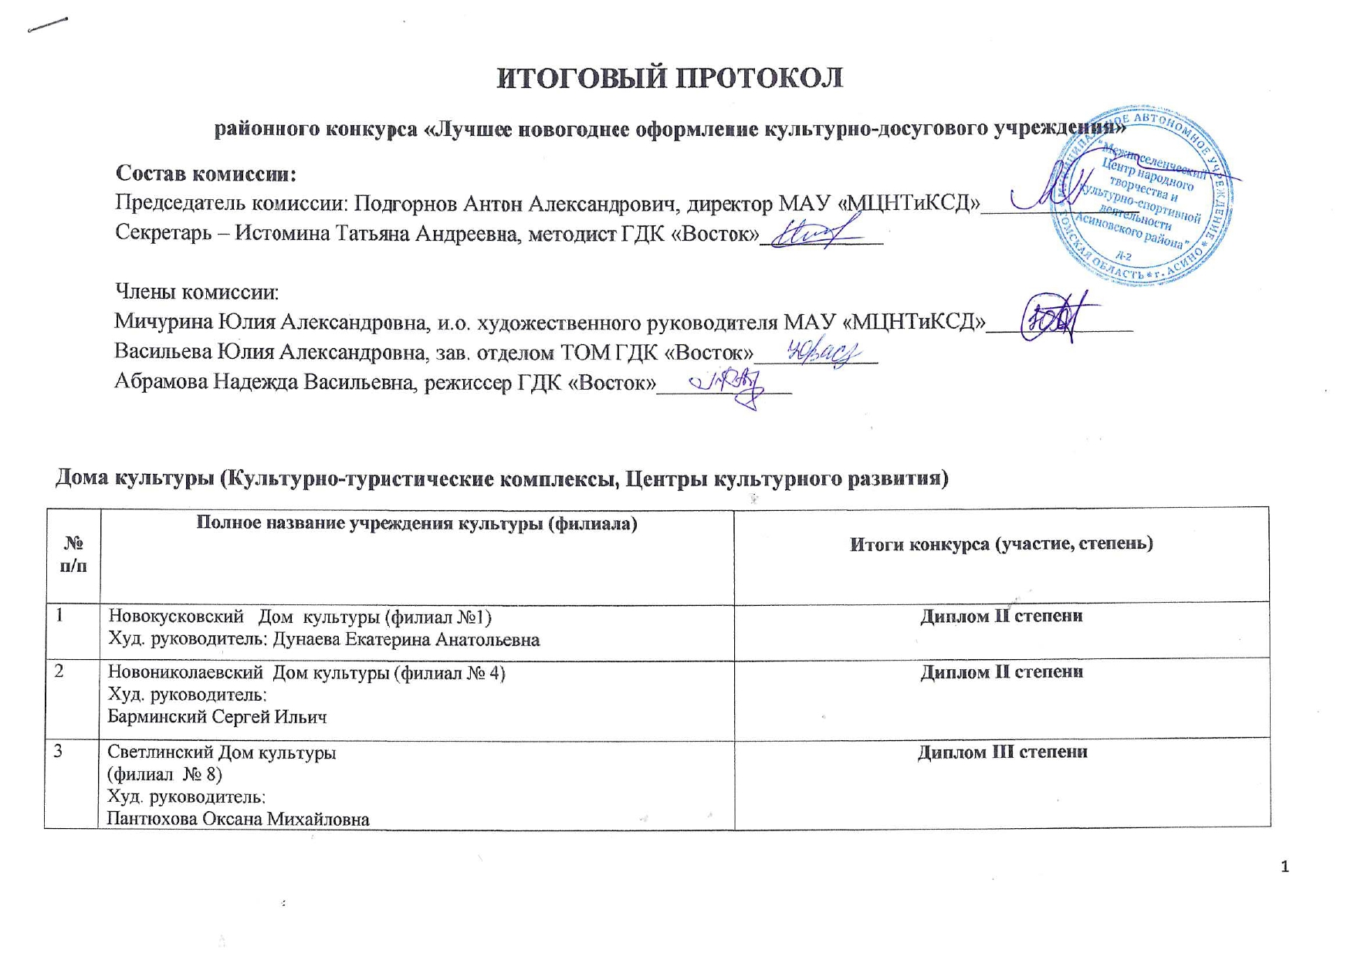

4 | Ягодный Дом культуры  (филиал № 9)  Худ. руководитель:  Егоров Сергей Михайлович | ГРАН-ПРИ
5 | Большедороховский Дом культуры (филиал № 13)  Худ. руководитель:  Каланжов Виталий Васильевич | Диплом III степени
6 | Центр культурного развития | Диплом I степени

Центры досуга
№  п/п | Полное название учреждения культуры (филиала) | Итоги конкурса (участие, степень)
1 | Казанский Центр досуга (филиал № 2)  Худ. руководитель:  Санникова Юлия Валерьевна | Диплом I степени
2 | Филимоновский Центр досуга (филиал № 3)  Худ. руководитель:  Тимофеева Ольга Васильевна | Диплом I степени
3 | Больше-Кордонский Центр досуга (филиал № 6)  Худ. руководитель:  Мацур Татьяна Борисовна | Диплом II степени
4 | Маложировский Центр досуга (филиал № 10)  Худ. руководитель:  Нажмудинова Валентина Михайловна | Диплом III степени

